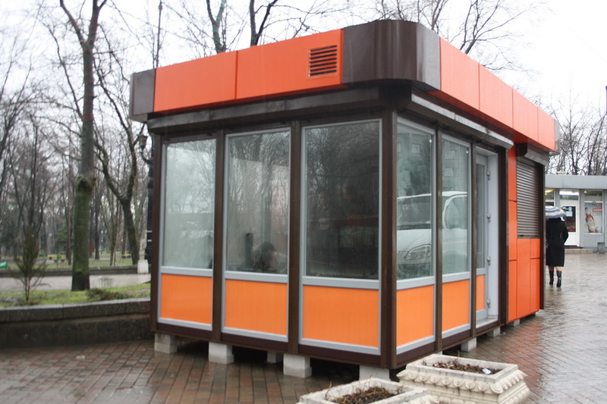

ОРВ проекта постановления Администрации муниципального района Борский Самарской области

Проведена оценка регулирующего воздействия проекта постановления Администрации муниципального района Борский Самарской области «О внесении изменений в схему размещения нестационарных торговых объектов на территории муниципального района Борский Самарской области» (далее – проект постановления)
Проект разработан в соответствии с частью 3 статьи 10 Федерального закона от 28.12.2009г.№ 381-ФЗ «Об основах государственного регулирования торговой деятельности в Российской Федерации» и частью 2 статьи 5 Закона Самарской области от 05.07.2013г. № 76-ГД «О государственном регулировании торговой деятельности на территории Самарской области».
Принятие Проекта предоставляет возможность субъектам МСП легкого, быстрого и недорогого по первоначальным вложениям открыть бизнес, в первую очередь это касается индивидуальных предпринимателей и микропредприятий.
В свою очередь нестационарная (мелкорозничная) торговля играет важную роль в обеспечении населения продукцией на условиях «шаговой доступности». Для ее развития необходимо сбалансированное наполнение жизненных пространств нестационарными торговыми объектами, различные виды которых используются для продажи широкого ассортимента товаров: от продуктов питания первой необходимости до бытовых и ремесленных изделий, что позволит расширить границы потребительского рынка муниципального района Борский.
Кроме того проект постановления позволит актуализировать схему размещения нестационарных торговых объектов, исключить не востребованные места размещения НТО и добавить необходимые места размещения на основании запросов предпринимательского сообщества.

